Рабочий лист по теме «Солнечные батареи и электроэнергия в космосе»
Для получения электроэнергии на Международной космической станции используют солнечные батареи. Материал, из которого изготавливают панели, — это полупроводник, то есть вещество, в котором движение заряженных частиц осуществляется за счет p-n перехода. Для упрощения решения задач таким материалом будет кремний с примесью сурьмы.
Задание 1. В зале «Утро космической эры» найдите макет третьего искусственного спутника Земли. Внимательно изучите экспонат, напишите число найденных солнечных батарей и порассуждайте, зачем этому спутнику нужны батареи на разных плоскостях. Как можно увеличить производительность таких солнечных батарей? Подсказка: вспомните, как выглядят современные солнечные батареи и как они крепятся к космическим аппаратам.
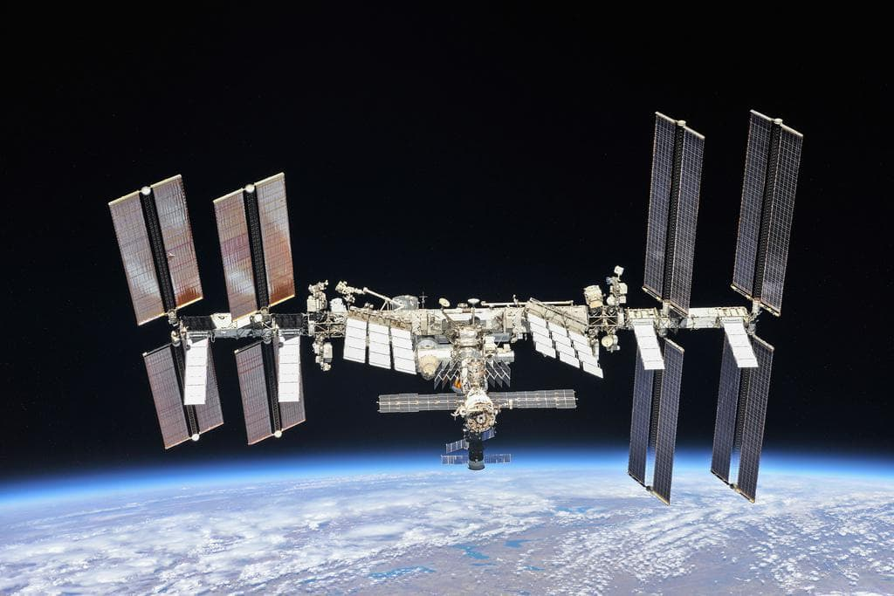
Солнечные батареи нужны для получения электроэнергии от солнечного света. Эффективность батарей зависит от многих факторов, среди которых — угол наклона солнечных лучей на поверхность панели. В наши дни солнечные батареи на МКС ориентируют, то есть поворачивают за Солнцем так, чтобы угол падения солнечных лучей был максимально близким к значению 90 градусов. Так достигается наилучшая эффективность. Во время проектирования третьего искусственного спутника инженеры еще не разработали поворотных механизмов для батарей, а сам космический аппарат летал так, что Солнце светило на него с разных сторон. Именно по этой причине панели разместили с двух сторон спутника — на носу и в хвостовой части.

Фотография МКС, на которой видно, что солнечные батареи повернуты под разными углами к Солнцу, чтобы получить необходимое значение мощности.
Задание 2. В зале «Космический дом на орбите» найдите макет Международной космической станции. Общая суммарная площадь солнечных панелей на МКС — 1680 м². В начале эксплуатации таких батарей суммарная получаемая мощность составляла 124 кВт. В настоящее время из-за деградации полупроводника мощность упала на 35,5%.
Посчитайте получаемую в настоящее время мощность и определите, сколько киловатт получают с 1 м² солнечных панелей. Ответ округлите до сотых.
124 кВт — 100%
Х — 100-35,5 = 64,5%
Х = 124*64,5 / 100 = 79,98 кВт
Р(1 м²) = 79,98 кВт / 1680 = 47,60 Вт

Ответ: Р(1 м²) = 47,60 Вт
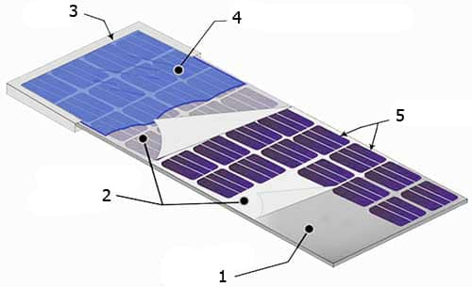
Задание 3. Но как устроены панели и как правильно подобрать материал для панелей?

Солнечная панель состоит из основания (1), полимерной подложки (2), рамы (3), защитного покрытия (4), полупроводников (5).
Необходимо знать его некоторые характеристики. Предположим, что в качестве основного материала для солнечных панелей используют кремний.
Удельное сопротивление собственного кремния ρ = 3,29*10³Ом*м при Т = 300 К. Подвижности электронов и дырок в германии равны соответственно μp = 0,14 и μn = 0,05 м2/(В*с). Определите собственную концентрацию электронов (n) и дырок (p).
Удельная проводимость полупроводника y определяется из уравнения
y = e*(pμ_{p}+nμ_{n}), где е – заряд электрона (е = 1,602*10⁻¹⁹Кл). Для собственного полупроводника p=n=n_{i}, где n_{i} – концентрация электронов и дырок. Поэтому собственная удельная проводимость γ_{i} задаётся в виде γ_{i}=1/ρ_{i}= n_{i*}e*(μ_{p}+μ_{n}), отсюда n_{i}=1/[ρ_{i*}e*( μ_{p}+μ_{n})], где ρ_{i} = ρ.

n_{i} = 1/[[3,29*10³*1,602*10⁻¹⁹(0.14+0.05)] = 0,9986*10¹⁶ м⁻³

Ответ: n_{i} = 0,9986*10¹⁶ м⁻³
Задание 4. Чтобы повысить характеристики полупроводника, в кремний добавляют различные примеси, например сурьму. Панель изготавливают так, чтобы на один атом кремния приходилось
N_{Si} = 2*10⁶ атомов примеси. Определить:
а) концентрацию электронов и дырок при Т=300К (предположить, что при этой температуре все атомы сурьмы ионизированы и концентрация атомов кремния N = 4,4*10²⁸ м⁻³);
б) удельное сопротивление этого легированного материала;
в) коэффициенты диффузии электронов и дырок в кремнии при данной температуре.
Собственную концентрацию кремния и концентрации подвижности электронов и дырок в кремнии взять из предыдущей части задачи.
а) Исходя из закона действующих масс n_{n*}p_{n} = n_{i}² и принимая во внимание то, что при Т = 300К все атомы сурьмы ионизированы и n_{n} ≈ N_{Д,}
находим концентрацию донорных примесей:
N_{Д} = N/NSi = 4,4*10²⁸/2*10¹⁶ = 2,2*10²² м⁻³.
Собственная концентрация n_{i} = 0,9986*10¹⁶ м⁻³ (см. предыдущую задачу).
p_{n} = n_{i}²/N_{Д}, следовательно, p_{n} = [n_{i}²*NSi]/N =
= [(0,9986*10¹⁶)²*2*10⁶]/4,4*10²⁸ = 0,45*10¹⁰ м⁻³

б) Удельное сопротивление легированного полупроводника n-типа:
ρ_{n} = 1/[N_{Д*}e*μ_{n}] = 1/[2,2*10²²*1,602*10⁻¹⁹*0,14] = 2,03*10⁻³ Ом*м

в) Соотношение Эйнштейна между подвижностью μ и коэффициентом диффузии D имеет вид D = [k*T*μ]/e, где k – постоянная Больцмана (k = 1,38*10⁻²³)
отсюда:
D_{n} = [k*T*μ_{n}]/e = 1,38*10⁻²³*300*0,14/1,602*10⁻¹⁹ = 36,18*10⁻⁴ м²/с
Dр = [k*T*μ_{p}]/e = 1,38*10⁻²³*300*0,09/1,602*10⁻¹⁹ = 23,26*10⁻⁴ м²/с

Ответ: n_{n} = 2,2*10²² м⁻³, p_{n} = 0,45*10¹⁰ м⁻³, ρ_{n} = 2,03*10⁻³ Ом*м, D_{n} = 36,18*10⁻⁴ м²/с, Dр = 23,26*10⁻⁴ м²/с
Получив результаты, разработчики космической техники понимают, стоит ли использовать такой тип полупроводника или нужно использовать другой.
Задание 5. Вырабатываемое солнечными панелями электричество на станции необходимо для работы бортовых приборов и систем средств связи, жизнеобеспечения, освещения и др.
КС состоит из двух сегментов — Российского (РС) и Американского (АС). На АС используется сеть с напряжением U₁ = 124 В, а на РС значение напряжения сети — U₂, причем U₁>U₂.
Чтобы такие сети работали нормально, электрический ток на АС попадает в трансформатор, где его напряжение понижается до значения U₂. Всего РС использует порядка 20% суммарной получаемой мощности (суммарная мощность найдена в Задании 2).
Найдите значения напряжения U₂ (ответ округлите до целого числа), если известно, что отношение силы тока на АС к РС равно I₁/I₂ = 1,13, а также найдите коэффициент трансформатора напряжения (ответ округлите до сотых).
Чтобы найти значение напряжения U_{2,} вначале найдем значение силы тока I₁
Мощность электрического тока вычисляется по формуле p₁ = U_{1*}I₁ отсюда
I₁ = p₁/U₁ = 80*10³/124 = 645А (ответ округлили до целого).
Так как I₁/I₂ = 1,13, то I₂ = 645/1,13 = 570А (ответ округлили до целого).
Учитывая, что Российский российский сегмент МКС использует только 20% суммарной мощности (p₂ = 0,2*p₁), найдем U₂:
p₂ = U_{2*}I_{2,} то есть
U₂ = 0,2*p₁/ I₂ = 0,2*80*10³/570 = 28 В

Отсюда коэффициент трансформатора
U₁/ U₂ = 124/28 = 4,43

Ответ: U₂ = 28 В, U₁/ U₂ = 4,43
Несмотря на наличие солнечных батарей, на МКС установлено большое количество аккумуляторов, которые служат источником электричества, когда станция находится в тени Земли. Именно поэтому часть получаемой солнечными панелями электроэнергии идет на зарядку аккумуляторных батарей.
Задание 6. Точно по такому же принципу работал первый в мире планетоход «Луноход-1», макет которого вы найдете в зале «Космический дом на орбите» в разделе «Изучение Луны и планет Солнечной системы».
Солнечная панель была установлена на специальной защитной крышке, которая закрывалась на ночь, чтобы защитить аппарат от излишнего оттока тепла. Электроэнергия, которую получала панель, заряжала аккумулятор, который затем питал системы «Лунохода». Средняя емкость такого кремниевого аккумулятора Q = 40 А*ч.
Рассчитайте время, в течение которого такой аккумулятор полностью разрядится, питая прибор силой тока 6А.

Q = I*t , отсюда
t = Q/I = 40/6 = 6,66 ч.

Ответ: t = 6,66 ч.

